* reaktivita halogénderivátov závisí od typu halogénu a uhľovodíkového zvyšku najreaktívnejšie sú jódderiváty,

najmenej reaktívne fluórderiváty.

Alkylhalogenidy sú primerane reaktívne, **alkenylhalogenidy**, (napr. vinylchlorid) **sú nereaktívne,** nízko reaktívne sú aj arylhalogenidy (napríklad chlórbenzén)

1. Halogénderiváty poskytujú okrem nukleofilných substitúcií aj **eliminácie**

dochádza pri nich nielen k odštiepeniu atómu halogénu ako halogenidového aniónu, ale aj odštiepeniu H+ zo susedného atómu uhlíka, pričom vzniká násobná väzba

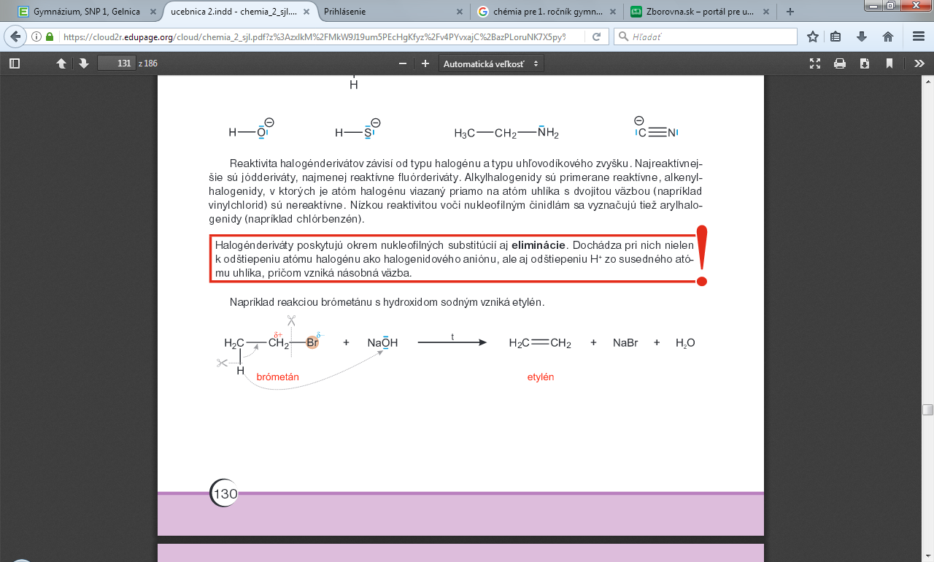

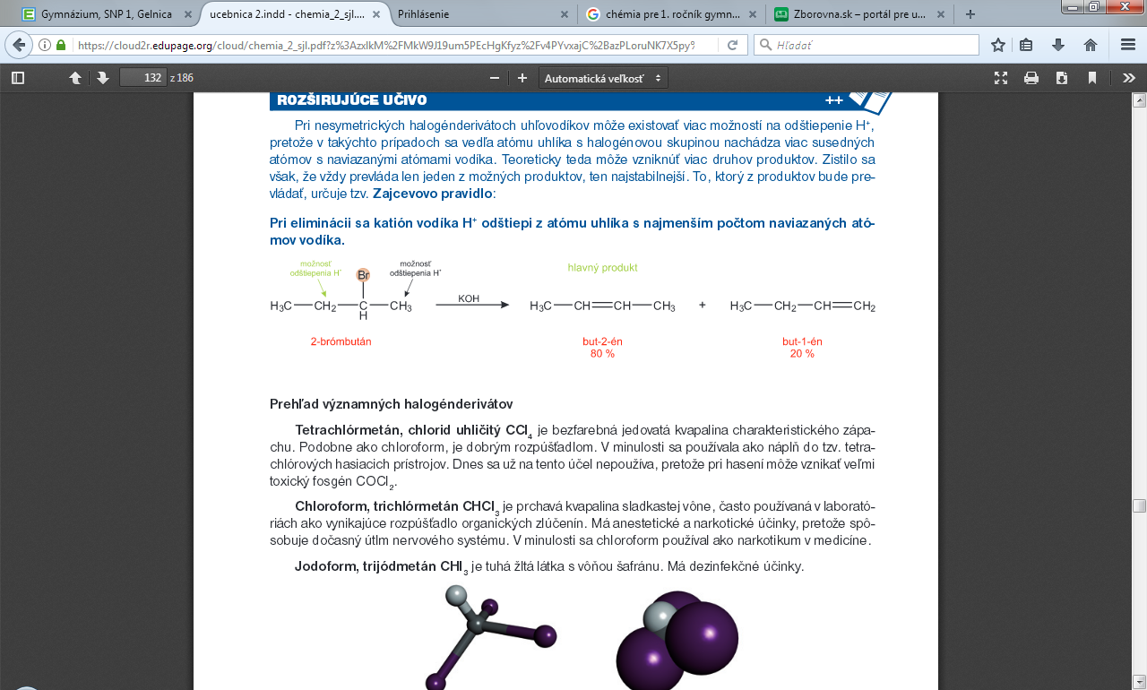

Prehľad významných halogénderivátov:

**Tetrachlórmetán,** chlorid uhličitý CCl4 je bezfarebná jedovatá kvapalina charakteristického zápachu, je dobrým rozpúšťadlom, používal sa ako náplň do tzv. tetrachlórových hasiacich prístrojov, dnes sa už nepoužíva, pretože pri hasení môže vznikať veľmi toxický fosgén COCl2

**Chloroform,** trichlórmetán CHCl3 je prchavá kvapalina sladkastej vône, vynikajúce rozpúšťadlo organických zlúčenín, má anestetické a narkotické účinky, spôsobuje dočasný útlm nervového systému, používal sa ako narkotikum v medicíne

**Jodoform**, trijódmetán CHI3 je tuhá žltá látka s vôňou šafránu. Má dezinfekčné účinky.

**Vinylchlorid**, chlóretén CH2=CHCl je karcinogénny plyn, používa sa na výrobu polyvinylchloridu PVC - --nemäkčený PVC (nazývaný Novodur) sa používa na výrobu inštalačného materiálu.

-mäkčený PVC (nazývaný Novoplast) sa používa na výrobu fólií, hračiek, podlahových krytín, umelých kožušín, koženiek.

**Tetrafluóretylén** F2C=CF2 je plynná látka používaná na výrobu polyméru teflónu, odolného voči chemikáliám a vysokým teplotám

**Freóny** sú halogénderiváty obsahujúce aspoň 2 atómy rozdielnych halogénov, pričom jeden z nich je fluór.

Používajú sa ako tzv. hnacie plyny do rozličných sprejov a tiež ako chladiace médiá do chladničiek. V posledných rokoch sa ich výroba a použitie obmedzuje, pretože prenikajú až do vyšších vrstiev atmosféry, kde narušujú ozónovú vrstvu chrániacu našu planétu pred nadmerným ultrafialovým žiarením.

Typickým predstaviteľom tejto skupiny halogénderivátov je difluórdichlórmetán CCl2F2 (freón 12).

Narúšanie ozónovej vrstvy: O3 (UV)→ O2 + O  O + O →O2